JK-58420J
Руководство по эксплуатации и каталог запчастей
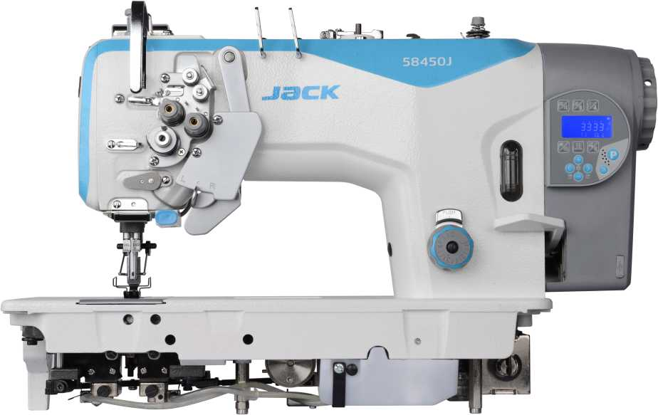

Предисловие
Искренне благодарим вас за покупку нашего изделия, пожалуйста, прочтите руководство перед работой, в книге представлены все моменты, касающиеся эксплуатации, обслуживания и безопасности. Пожалуйста, сохраните его для чтения в дальнейшем; вы не будете проинформированы, если файл был отредактирован. Пожалуйста, используйте данный образец в качестве стандарта.

Примечания по безопасному использованию промышленных швейных машин:

Необходимо соблюдать основные меры.
- Пройти профильное обучение и освоить работу на швейном оборудовании.
- Перед использованием необходимо проверить все предохранительные устройства.
- При установке и замене иглы, прижимной лапки, пластины, гребенки транспортера, погнутой иглы, челнока или ремонта немедленно отключите электропитание.
- При оставлении швейной машины или рабочего места следует выключать питание.
- При использовании двигателя сцепления дождитесь полной остановки двигателя.
- Машинное масло и другие жидкости, используемые в швейных машинах и вспомогательных устройствах, должны быть немедленно очищены, если они попали в глаза или коснулись кожи.
- Не прикасайтесь к деталям или устройствам, когда машина приводится в действие вручную.
- Ремонт, обновление и регулировка основных механизмов соответствующих промышленных швейных машин должны выполняться специализированными техниками.
- Общее техническое обслуживание проводят специально назначенные лица.
- Ремонт электрооборудования должен производиться только специалистом-электриком, или под его наблюдением и руководством.
- Во время работы машину следует регулярно чистить.
- Для нормальной и безопасной работы необходимо установить заземляющие провода, и их следует использовать в среде, свободной от сильных источников помех, таких как высокочастотный сварочный аппарат.
- Вилку питания должен устанавливать специально назначенный специалист.
- Промышленные швейные машины челночного стежка и оверлочные швейные машины не могут использоваться, кроме как по назначению.

Требования по охране окружающей среды:
Утилизируйте отработанное масло и другие отходы в соответствии с местными требованиями по охране окружающей среды.
Пожалуйста, выключите питание после использования, чтобы снизить энергопотребление.
Пожалуйста, используйте устройство с напряжением и условиями окружающей среды, указанными в руководстве, чтобы продлить срок службы изделия и уменьшить образование отходов.
Не обращайтесь с машиной и ее принадлежностями как с обычным бытовым мусором после утилизации. Пожалуйста, соблюдайте местные законы, регулирующие утилизацию оборудования и принадлежностей, а также поддерживайте операции по переработке.
СОДЕРЖАНИЕ:
••20
6. ШИТЬЕ 21
- 1.Шитье 21
6-2.Выполнение закрепки •••• 21
- 3. Выполнение уплотненных стежков •• 22
- НАТЯЖЕНИЕ НИТИ 23
- 1.Регулировка натяжения нити •' 23
7-2. Регулировка давления прижимной лапки ••• 24
- 3. Регулировка количества нитезахватывателя ••• 25
- ОЧИСТКА 26
- 1.Ежедневная очистка 26
8-2. Смазка через масляную крышку (каждые 6 месяцев)
27
      - РЕГУЛИРОВКА РОТОРНОГО ЧЕЛНОКА. L КОЛИЧЕСТВА СМАЗКИ 28
- НЕИСПРАВНОСТИ И СПОСОБЫ ИХ УСТРАНЕНИЯ ₂₉
- Названия основных частей …......................................1
- ТЕХНИЧЕСКИЕ ХАРАКТЕРИСТИКИ МАШИНЫ 1
- СТОЛ И МОТОР 3
4. МОНТАЖ…………………………………. 4
1.Установка….…………………………………………………………………………………….5
2. Смазка
3. Операционное тестирование 10
5. ПОДГОТОВКА ПЕРЕД ШИТЬЕМ …………………11
5-1.Установка иглы 11
5-2.Снятие бобины 12
5-3.Намотка нижней нити………..…………………………………………..13
5-4.Установка бобины 14
5-5.Заправка верхней нити 16
5-6.Настройка длины стежка •••• 18
5-7.Использование подъемника ножа 18
5-8. Метод углового шитья (58450,58750)………………….19
5-8-1. Чтобы остановить игловодители
(правый и левый) 19

1. НАЗВАНИЯ ОСНОВНЫХ ЧАСТЕЙ

(1) | Намотчик шпульки | (2) | Подъемный рычаг
(3) | Прижимная лапка | (4) | Коленный подъемник в сборе
(5) | Регулятор длины стежка | (6) | Реверсивный рычаг
(7) | Окно указателя уровня масла | (8) | Шкив машины
(9) | Подставка для нити | (10) | Стопорный рычаг (58450,58750)

1
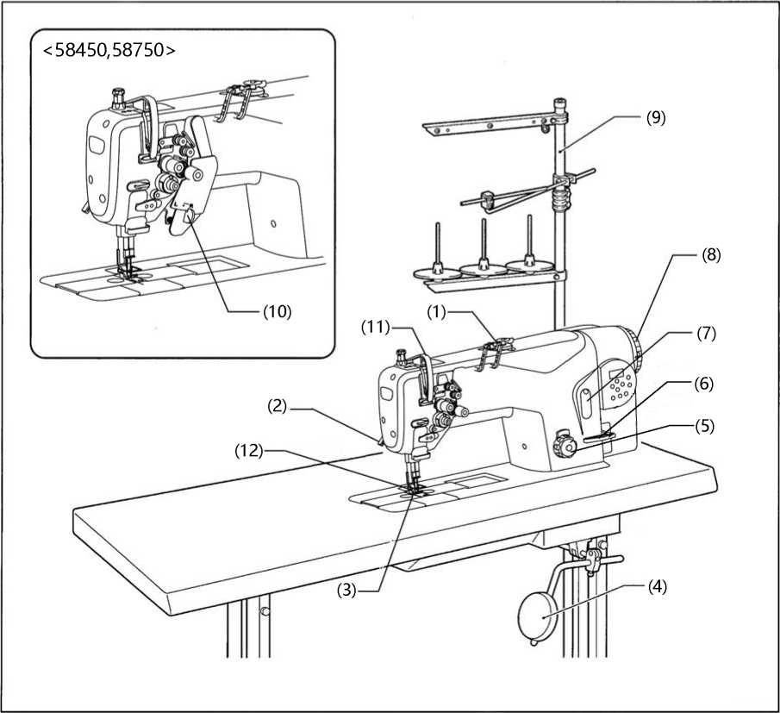
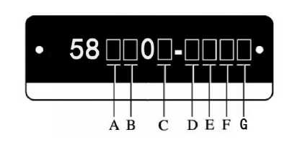

Устройства для обеспечения безопасности
(11) Крышка нитепритягивателя
(12) Защита пальцев

2.

ТЕХНИЧЕСКИЕ ХАРАКТЕРИСТИКИ МАШИНЫ

 | 4 | 7
A " —  Роторный челнок | Стандартный челнок | Большой челнок

 | 2 | 5
Функция стежка | Фиксированный игловодитель | Разделенный игловодитель

 | B | J
Типы привода | Двухигольный челночный стежок с прямым приводом | Компьютеризированная двухигольная челночная строчка

D | — | 0 | 1 | 4
 | Быстрый реверс | - | 0 | 0
 | Обметчик нити | - | - | 0
 | Обрезчик нити | - | 0 | 0
 | Компоненты автоподъемника | - | 0 | 0
 | Устройство без гнезда | - | 0 | -

E | ’ — | 0 | 1
 | Механизм качания игловодителя | - | 0

F | —-— | 3 | 5
 | Использование | Для основания | Полусухое
G | ' | - | C
 | Тип челнока | Импортный | Местного производства

Технические характеристики машины
Модель | Макс.скорость (об./мин.) | Макс. длина стежка | Высота лапки |  | Высота подающей собачки | Игла (DPX5)
 |  |  | Подъемный рычаг | Коленный подъемник
58420B-003C | 3000 | 4 | 7 | 13 | 1 | #11-#16
58420B-005C | 3000 | 5 | 7 | 13 | 1 | #14-#22
58450B-003C | 3000 | 5 | 7 | 13 | 1 | #11-#16
58450B-005C | 3000 | 5 | 7 | 13 | 1 | #14-#22
58720B-003C | 3000 | 7 | 7 | 13 | 1 | #11-#16
58720B-005C | 3000 | 7 | 7 | 13 | 1 | #14-#22
58750B-003C | 3000 | 7 | 7 | 13 | 1 | #11-#16
58750B-005C | 3000 | 7 | 7 | 13 | 1 | #14-#22
58420J-403 | 3000 | 4 | 7 | 13 | 1 | #11-#16
58420J-405 | 3000 | 5 | 7 | 13 | 1 | #14-#22
58450J-403 | 3000 | 5 | 7 | 13 | 1 | #11-#16
58450J-405 | 3000 | 5 | 7 | 13 | 1 | #14-#22
58720J-403 | 3000 | 7 | 7 | 13 | 1 | #11-#16
58720J-405 | 3000 | 7 | 7 | 13 | 1 | #14-#22
58750J-403 | 3000 | 7 | 7 | 13 | 1 | #11-#16
58750J-405 | 3000 | 7 | 7 | 13 | 1 | #14-#22
58450J-413 | 3000 | 5 | 7 | 13 | 1 | #11-#16
58450J-415 | 3000 | 5 | 7 | 13 | 1 | #14-#22
58750J-413 | 3000 | 7 | 7 | 13 | 1 | #11-#16
58750J-415 | 3000 | 7 | 7 | 13 | 1 | #14-#22

- МОНТАЖНЫЙ СТОЛ И МОТОР
A. Диаграмма крепежных элементов стола.
• Верх стола должен иметь толщину 40 мм и быть достаточно прочным, чтобы выдерживать вес и вибрацию швейной машины.
- Просверлите отверстия, как показано на рисунке ниже. 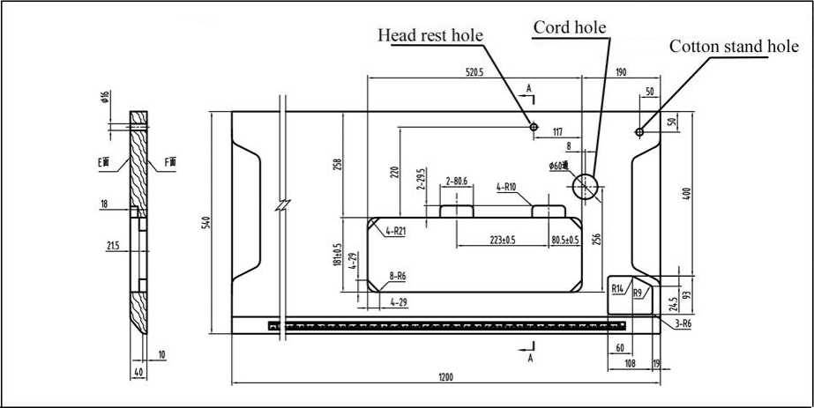

- УСТАНОВКА

Переноска машины

■ Возьмитесь рукой за нижнюю часть маховика

* Убедитесь, что шкив машины не вращается.

Откидывание головки машины назад

• Удерживайте секцию (B) ногой, чтобы стол не двигался, а затем нажмите на рычаг обеими руками, чтобы наклонить головку машины назад.

Возврат головки машины в вертикальное положение

1. Уберите все инструменты и прочие предметы, которые могут быть рядом с отверстиями стола.

2. Удерживая лицевую панель левой рукой, правой рукой осторожно верните головку машины в вертикальное положение.

4
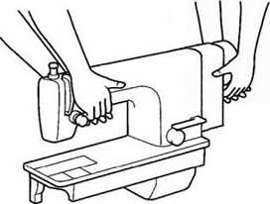
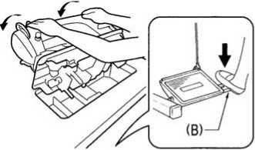
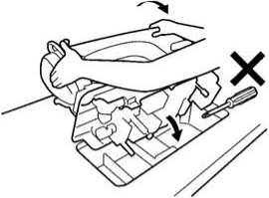

- Установка машины должна выполняться только квалифицированным специалистом.
- Обратитесь к дилеру Brother или к квалифицированному электрику по поводу любых необходимых электромонтажных работ.
- Швейная машина весит примерно 53 кг. Установка должна выполняться двумя или более людьми.
- Не подключайте шнур питания до завершения установки. Машина может работать, если по ошибке нажать педаль, что может привести к травме.
- Обеими руками удерживайте головку машины, когда / наклоняете ее назад или возвращаете в исходное положение. Если использовать только одну руку, вес головки машины может привести к тому, что ваша рука соскользнет, ​​ рука может быть захвачена, что приведет к серьезной травме.
- Обязательно подключите заземление. Если заземление ненадежно, вы рискуете получить серьезное поражение электрическим током, а также могут возникнуть проблемы с правильной работой.

4-1. Установка

Масляный поддон
- Прокладки для головки (слева) [2 шт.
- Прокладки для головки (справа) [2 шт.]
- Масляный поддон
- Масленка
2. Резиновые подушки
(1) Резиновые подушки [2 шт.]
(2) Гвозди [4 шт.]
(3) Эластичная перекладина для коленоподъемника.
3. Гриф для подъема коленей.
(1) Эластичная перекладина для коленоподъемника
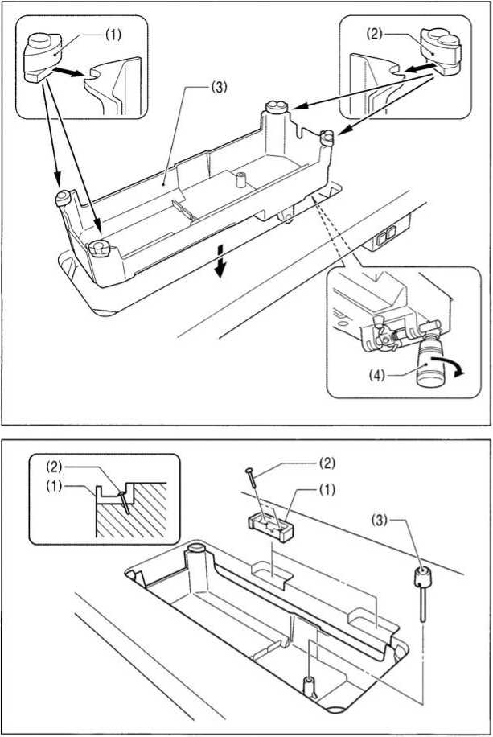

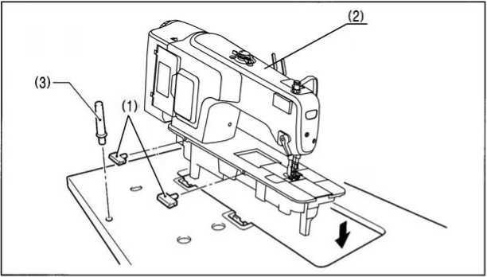
4. Головка машины

(1) Петли [2 шт]

(2) Головка машины

(3) Подголовник

ПРИМЕЧАНИЕ:

Надежно вставьте подголовник (3) в отверстие стола. Если подголовник (3) не вдвинут до упора, головка машины не будет достаточно устойчивой при наклоне назад.

5. Пластина коленного подъемника
1. Пластина коленного подъемника
2. Болт
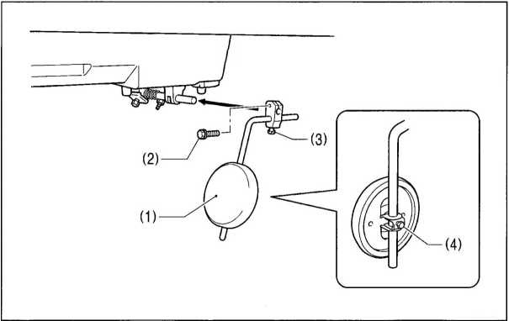

* Ослабьте болт (3) и болт (4) и переместите пластину коленоподъемника (1) в положение, удобное для использования.

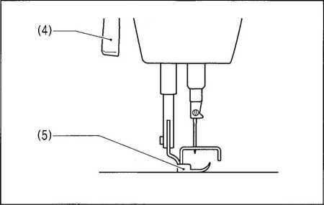
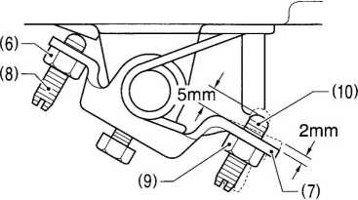

«Регулировка коленного подъемника»
1. Поверните шкив машины так, чтобы подающая собачка находилась ниже верхней части игольной пластины.
2. Опустите прижимную лапку (5) с помощью подъемного рычага (4).

- Ослабьте гайку (6).
- Поверните винт (8), чтобы отрегулировать так, чтобы величина люфта в коленоподъемнике (7) составляла приблизительно 2 мм при легком нажатии на пластину коленоподъемника.
- Затяните гайку (6).
- Ослабьте гайку (9).
- Поворачивайте винт (10) до тех пор, пока расстояние между концом винта (10) и коленоподъемником (7) не составит примерно 5 мм..
- Поверните регулировочный винт (10), чтобы отрегулировать так, чтобы прижимная лапка (5) находилась в желаемом положении на расстоянии 13 мм от игольной пластины, когда коленная пластина (1) полностью нажата.
- После завершения регулировки надежно затяните гайку. (9).

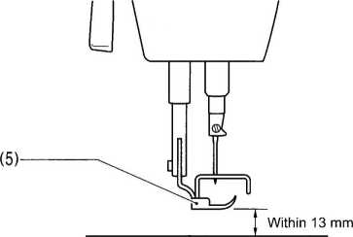

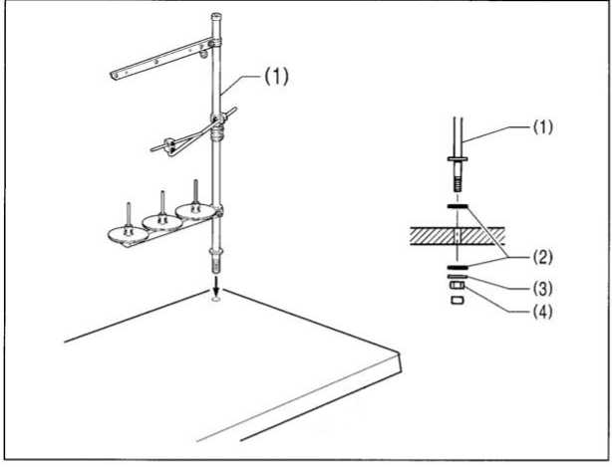
14. Подставка под нити.
7
(1) Подставка под нити.

Примечание:
Надежно затяните гайку (4), чтобы две резиновые прокладки (2) и шайба (3) были надежно зажаты, а подставка (1) не двигалась.
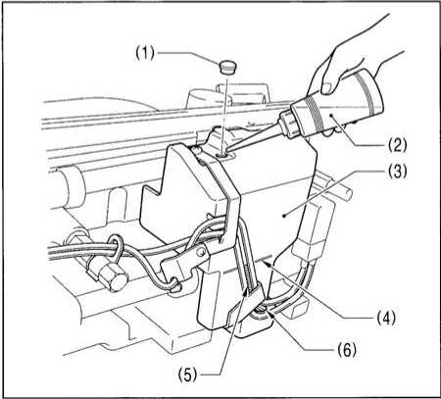
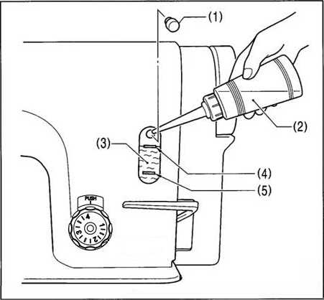
4-2. Смазка
Внимание
Не подключайте шнур питания до завершения смазки, иначе машина может работать, если педаль нажата по ошибке, что может привести к травме.
Обязательно надевайте защитные очки и перчатки при работе со смазочным маслом и консистентной смазкой, чтобы они не попали в глаза или на кожу, в противном случае может возникнуть воспаление.
Кроме того, ни при каких обстоятельствах не пейте масло и не ешьте жир, так как они могут вызвать рвоту и диарею.
Храните масло в недоступном для детей месте.
• Швейную машину следует всегда смазывать и пополнять запас масла перед первым использованием, а также после длительных периодов простоя.
• Используйте только смазочное масло.

«Смазка через масляную крышку»

1. Откиньте головку машины назад,

2. Снимите резиновую заглушку (1).

Используйте дополнительную масленку (2), чтобы залить смазочное масло в масляную крышку (3), пока уровень масла не достигнет контрольной линии (4).

Примечание:

Не заливайте смазочное масло выше контрольной линии (4). Если налить слишком много смазочного масла, оно может вылиться, когда головка машины наклонена назад.
- Установите на место резиновый колпачок (1).
- Верните головку машины в исходное положение.
* Если уровень смазочного масла опускается ниже нижней части (6) окошка указателя уровня масла (5), обязательно добавьте еще масла.
.

« Смазка через масляный бак »

1. Снимите резиновую крышку (1).

2. Используйте дополнительную масленку (2) для заливки смазочного масла до тех пор, пока уровень масла не достигнет верхней контрольной линии (4) окошка указателя уровня масла (3).

3. Установите на место резиновый колпачок (1).
* Если уровень опускается ниже нижней контрольной линии (5), обязательно добавьте масла.

■8 Смазка
Нанесите 1-2 капли масла на места, указанные стрелками.
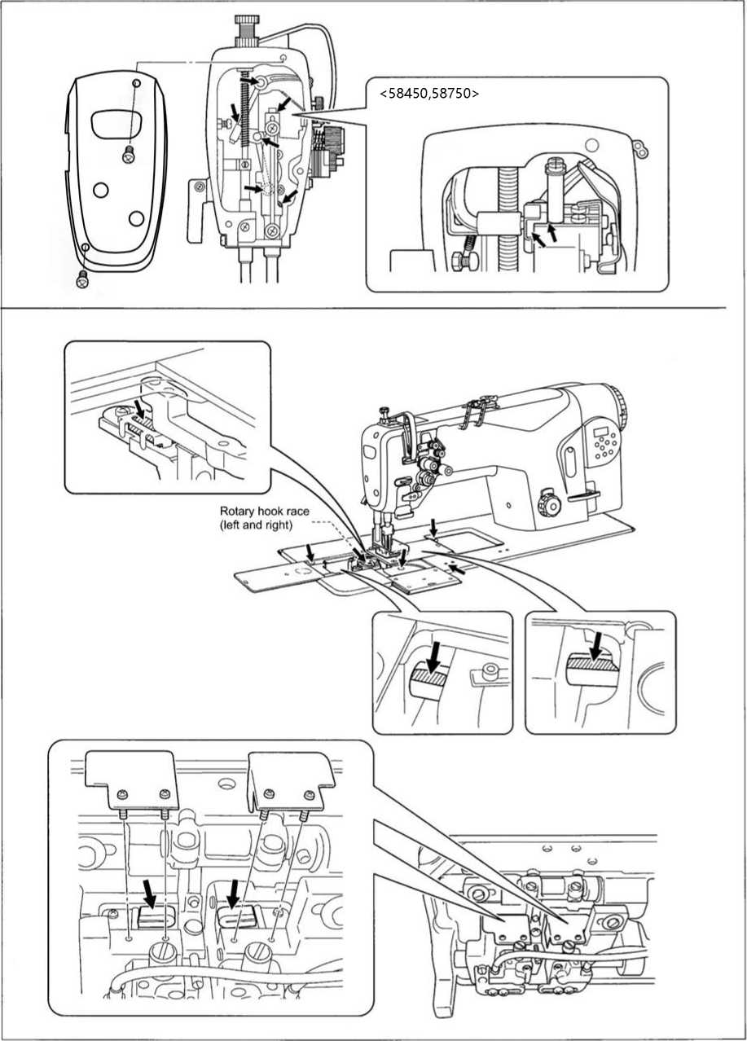

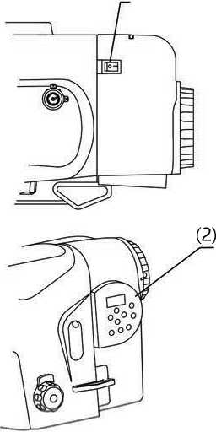
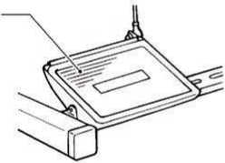
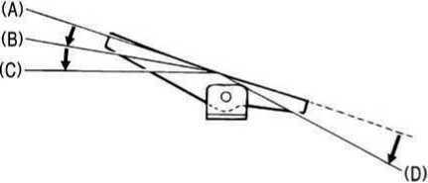
(1)
4-3. Эксплуатационные испытания (работа педали)

ВНИМАНИЕ
Не прикасайтесь к движущимся частям и не прижимайте никакие предметы к машине во время шитья, так как это может привести к травмам или повреждению машины.
«Включение»
Включите выключатель питания (1),
Загорится экран панели управления. Подсветка панели (2) горит, маховик плавно вращается.

<Эксплуатационные испытания>
1. Нажмите педаль (3) в положение (B), чтобы проверить работу швейной машины на низкой скорости.
2. Нажмите педаль (3) до положения (C), чтобы проверить работу швейной машины на высокой скорости.
3. Нажмите на педаль (3), а затем отпустите, педаль (3) перейдет в нейтральное положение (A), затем проверьте иглу, чтобы увидеть, опустилась ли она под игольную пластину (при условии, что она была настроена так, чтобы игла располагалась под игольной пластиной при остановке машины).
4. Нажмите педаль (3) в положение (D) (для машины с автоматической обрезкой эта функция действует после обрезки), игла поднимется и остановится над игольной пластиной.

- ПОДГОТОВКА ПЕРЕД ШИТЬЕМ

5-1. Установка иглы

Внимание
Перед установкой иглы выключите питание. Двигатель будет продолжать вращаться даже после отключения питания из-за инерции двигателя. Перед началом работы дождитесь полной остановки двигателя.
Машина может работать, если по ошибке нажать педаль, что может привести к травме.
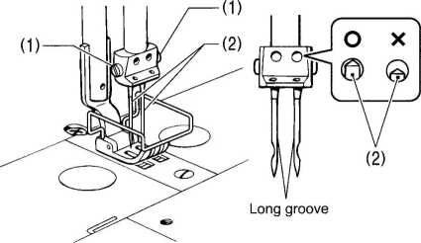
Поверните шкив машины, чтобы переместить игловодитель в самое верхнее положение.
1.Ослабьте винты (1).
2. Вставьте иглу (2) прямо до упора так, чтобы длинная канавка была обращена внутрь, а затем надежно затяните винты (1).<58450, 58750>

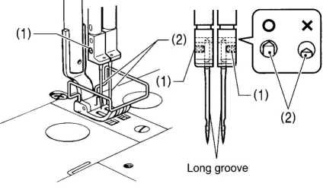

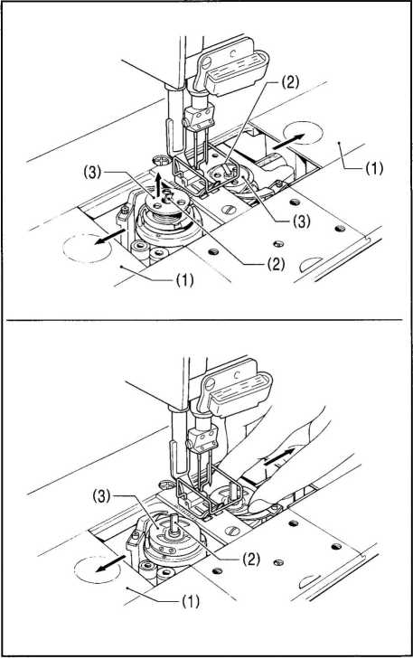

5-2. Извлечение шпульки

Внимание
Перед снятием шпульки выключите питание. Двигатель будет продолжать вращаться даже после отключения питания из-за инерции двигателя. Перед началом работы дождитесь полной остановки двигателя.
Машина может работать, если по ошибке нажать педаль, что может привести к травме.

<Тип защелки>

1. Откройте скользящие пластины (1), перемещая их вправо и влево.

2. Потяните защелки поворотного челнока (2) вверх, а затем снимите шпульки (3).

<Тип шпульного колпачка>

1. Откройте скользящие пластины (1), перемещая их вправо и влево.

2. Поднимите защелку (2) поворотного челнока и снимите шпульный колпачок (3).

3. Снимите шпульку.

5-3. Намотка нижней нити
Не прикасайтесь к движущимся частям и не прижимайте никакие предметы к машине во время наматывания нижней нити, так как это может привести к травмам или повреждению машины.

1. TВыключите машину.
2. Установите шпульку (1) на вал устройства намотки шпульки (2).
3. Оберните нить несколько раз вокруг шпульки (1) в направлении, указанном стрелкой.
* Убедитесь, что нить нигде не ослабл.
4. Сдвиньте рычаг прижима шпульки (3) к шпульке (1).
5. Поднимите прижимную лапку подъемным рычагом.
6. Нажмите педаль. После этого начнется намотка нижней нити.
7.По завершении намотки нижней нити рычаг прижима шпульки (3) автоматически вернется в исходное положение.
8.После намотки нити снимите шпульку и обрежьте нить ножом (4).
* Ослабьте винт (5) и переместите прижим шпульки (6), чтобы отрегулировать количество нити, намотанной на шпульку.

Примечание:
Количество намотанной на шпульку нити должно составлять не более 80% вместимости шпульки.

13
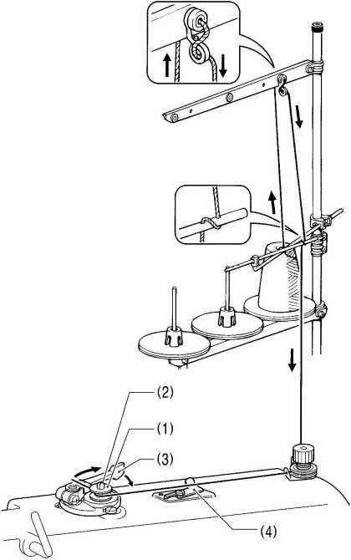
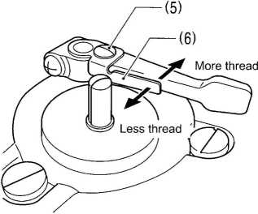
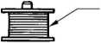

Внимание

5-4. Установка шпульки

Перед установкой шпульки выключите питание. Двигатель будет продолжать вращаться даже после отключения питания из-за инерции двигателя. Перед началом работы дождитесь полной остановки двигателя.
Машина может работать, если по ошибке нажать педаль, что может привести к травме.
14
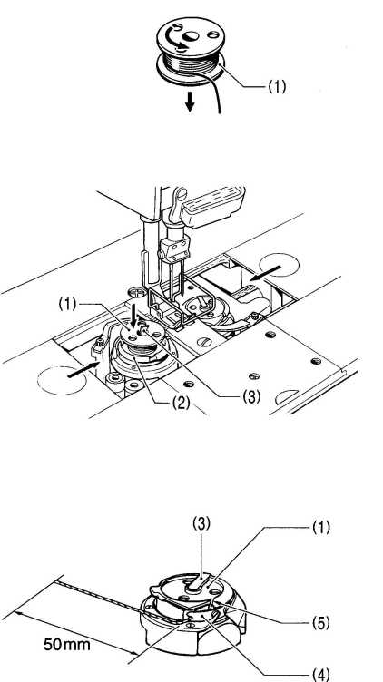

Внимание

<<Тип защелки>

1. Вставьте шпульку (1) во вращающийся челнок (2) так, чтобы направление намотки было таким, как показано на рисунке.

2. Верните защелку поворотного челнока (3) в исходное положение.

3. Поверните шкив машины, чтобы вращать поворотный челнок (2), пока не станет видна пружина растяжения (4).

4. Пропустите нить через прорезь (5) на вращающемся челноке, а затем пропустите ее под пружиной натяжения нити.

5. Вытяните нить примерно на 50 мм.

6. Закройте скользящие пластины.

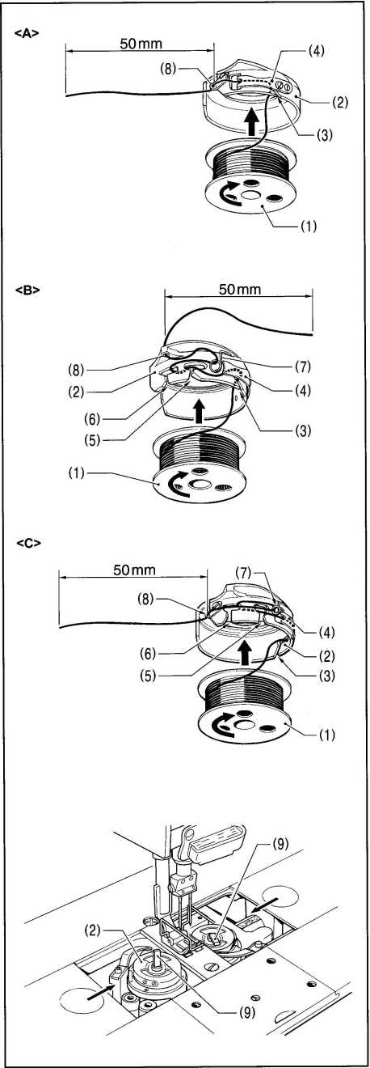
<Тип шпульного отсека>
1. Вставьте шпульку (1) в шпульный отсек (2) так, чтобы направление намотки было таким, как показано на рисунке.
2. Существует три типа отсеков (2) (<A>, <B> и <C>). Заправьте нить одним из следующих способов в соответствии с формой используемого шпульного отсека (2).
<A>
1. Пропустите нить через прорезь (3) под пружину натяжения нити (4).
2. Проденьте нить через отверстие (8) и вытяните примерно на 50 мм.
<B> <C>
1. Пропустите нить через прорезь (3) под пружину натяжения нити (4).
2. Пропустите нить через прорези (5) и (6), а затем через пружину (7).
3.Проденьте нить через отверстие (8) и вытяните примерно на 50 мм.
4. Вставьте шпульный колпачок (2) во вращающийся челнок.
5.Надавите на защелку (9) поворотного челнока.
6.Закройте скользящие пластины..

5-5. Заправка верхней нити

Внимание
Перед заправкой верхней нити выключите питание. Двигатель будет продолжать вращаться даже после отключения питания из-за инерции. Перед началом работы дождитесь полной остановки двигателя. Машина может начать работать, если педаль нажата по ошибке, что может привести к травме.
- Перед заправкой верхней нити поверните шкив машины и поднимите нитепритягиватель (1). Это упростит заправку нити и предотвратит выход нити в начале шитья.
- Заправьте сначала левую нить.
16

17
Проденьте нить с внутренней стороны петли (3).
Если натяжные диски открыть следующим образом, нить будет легче заправлять. - --- Нажмите пластину ослабления натяжения (2).
- Используйте подъемный рычаг или коленоподъемник, чтобы поднять прижимную лапку.
- Нить можно надежно пропустить между натяжными дисками.
Не продевайте нить.
Проденьте нить.
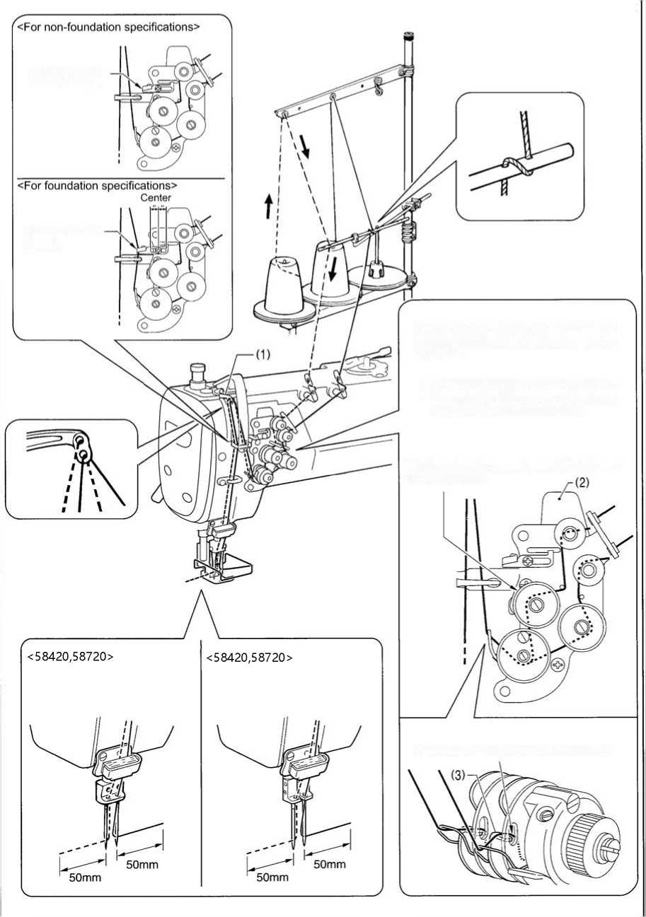

5-6. Регулировка длины стежка

5-7. Использование коленоподъемника

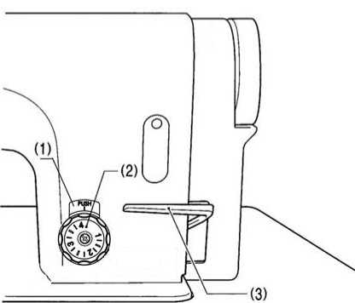

18

1. Разблокируйте регулятор длины стежка, нажав кнопку «Push» (1).
2. Поверните шкалу длины стежка (2) по часовой стрелке или против часовой стрелки так, чтобы желаемая длина стежка находилась в самом верхнем положении шкалы.
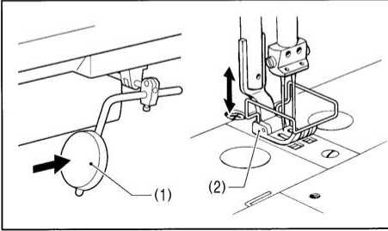
• Чем больше число, тем больше будет длина стежка. (Цифры на циферблате используются в качестве ориентира. Длина готовых стежков может варьироваться в зависимости от типа и толщины сшиваемого материала. Отрегулируйте, глядя на готовые стежки.) •
Прижимную лапку (2) можно поднять, нажав на пластину коленоподъемника (1).

• При повороте шкалы длины стежка (2) с большего значения на меньшее его будет легче повернуть, если рычаг реверса (3) будет переведен в нижнее положение наполовину.
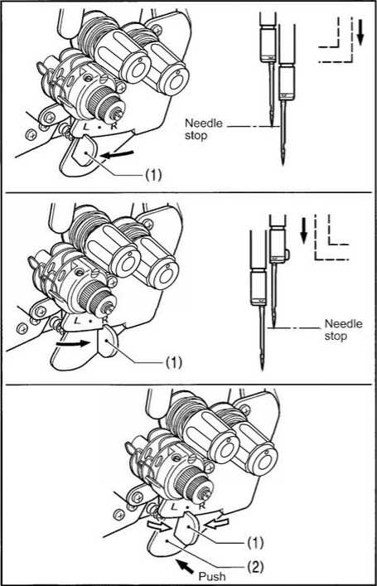

5-8. Угловой метод шитья (58450,58750)

ПРИМЕЧАНИЕ:

Если вы используете эту машину вместо одноигольной, снимите неиспользуемую иглу. В таких случаях не используйте описанные ниже процедуры, чтобы остановить движение неиспользуемого игловодителя, в противном случае это может привести к повреждению машины.
5-8-1.Чтобы остановить игловодители (правый и левый)
Нажмите стопорный рычаг после того, как игла проникнет в материал и остановится. Не шейте со скоростью более 1000 об / мин, когда один из игольных стержней остановлен.

<Чтобы остановить работу левого игловодителя>

Переведите стопорный рычаг (1) в положение «L

<Чтобы остановить работу правого игловодителя> Переведите стопорный рычаг (1) в положение «R

<Чтобы возобновить шитье двойной иглой>

Нажмите на нажимной рычаг (2).

После этого стопорный рычаг (1) автоматически вернется в исходное положение
.
5-8-2. Количество стежков: краткое руководство

Угол  К-во\шитья  стежков | 30" | 40° | 50° | 60° | 70° | 80° | 90° | 100° | 110° | 120° | 130° | 140°
2 |  |  |  |  | 4.6 | 3.8 | 3.2 | 2.7 | 2.2 | 1.8 | 1.5 | 1.1
3 |  |  | 4.6 | 3.5 | 3.0 | 2.5 | 2.1 | 1.8 | 1.5 | 1.2
4 |  | 4.4 | 3.4 | 2.8 | 2.3 | 1.9 | 1.6 | 1.3
5 | 4.8 | 3.5 | 2.7 | 2.2 | 1.8 | 1.5 | 1.3
6 | 4.0 | 2.9 | 2.3 | 1.9 | 1.5 | 1.3
7 | 3.7 | 2.5 | 2.0 | 1.6
8 | 3.0 | 2.2 | 1.7

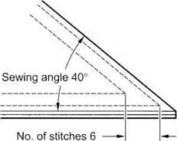

<Для иглы шириной 1/4 дюйма>

Определите длину стежка из таблицы выше, чтобы получилась красивая угловая строчка.

Количество стежков внешней иглы варьируется в зависимости от комбинации угла шитья и длины стежка.

[Пример]

Для угла шитья 40 ° и длины стежка 2,9 мм количество стежков становится равным 6.<For 1/4” needle width>
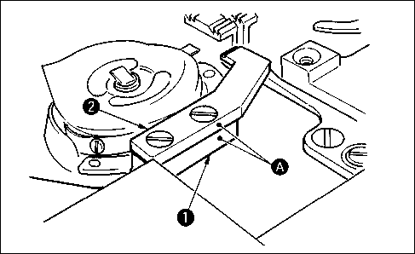
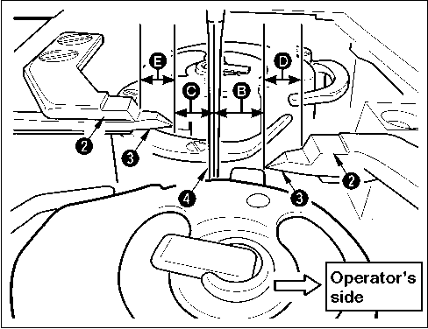
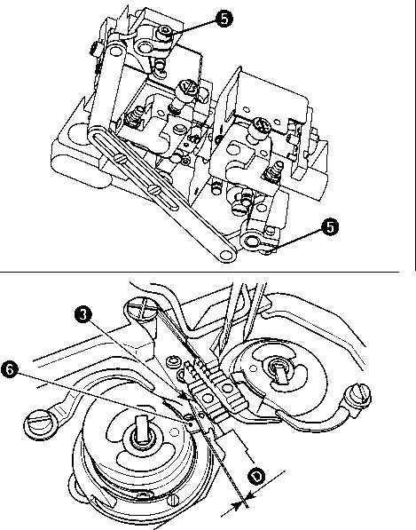
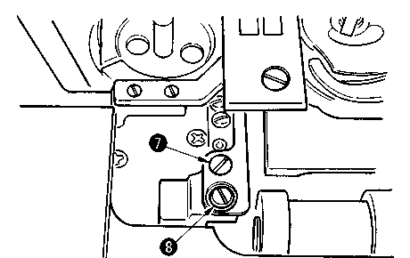

5-9. Регулировка положения движущегося ножа.
ПРЕДУПРЕЖДЕНИЕ :
Для защиты от возможных травм из-за внезапного запуска машины обязательно начинайте следующую работу после выключения питания и убедившись, что двигатель остановлен.

Совместите основание контрножа 1 с плоскостью A контрножа 2.
1) Ослабьте зажимной винт 5 в задней части станины машины и отрегулируйте так, чтобы расстояния B и C между верхним концом движущегося ножа 3 и центром иглы 4 во время ожидания стали размерами, указанными в списке ниже, когда шаг подачи минимален, а игла 4 находится в нижней мертвой точке.
2) Установите зазор D между движущимся ножом 3 и выступом 6 внутреннего крючка на 0,3 ± 0,1 мм. Ослабьте установочные винты подвижного ножа 7 и 8 и отрегулируйте зазор.
 | Левый нож |  | Правый нож
 | © | (D Относительное значение) | © | (©Относительное значение)
JK-58420J | 6.2 | (3.5) | 7.5 | (2.7)
JK-58450J
JK-58720J | 7.3 | (4.1) | 8.9 | (3.1)
JK-58750J

6. Шитье

Внимание
Перед использованием швейной машины установите все предохранительные устройства. Если машина используется без этих устройств, это может привести к травмам.
Выключайте питание в следующие моменты. Двигатель будет продолжать вращаться даже после отключения питания из-за инерции. Перед началом работы дождитесь полной остановки двигателя.
Машина может начать работать, если по ошибке нажать педаль, что может привести к травме.
- При заправке нити в иглу
- При замене шпульки и иглы
- Когда машина не используется и оставляется без присмотра.
- Не прикасайтесь к движущимся частям и не прижимайте никакие предметы к машине во время шитья, так как это может привести к травмам или повреждению машины.
Используйте обе руки, удерживая головку машины, наклоняя ее назад или возвращая в исходное положение. Если использовать только одну руку, вес головки машины может привести к тому, что ваша рука соскользнет ​​и может быть травмирована.

6-1. Шитье
- Удерживая две верхние нити пальцами, поверните шкив машины рукой на себя, пока нижние нити не выйдут на подающую собачку.
- Потяните нижние нити на себя и убедитесь, что они выходят плавно.
- Включите питание.
- Нажмите педаль, чтобы начать шить.

6-2. Закрепка
Если во время шитья нажать рычаг реверса (1), направление подачи изменится на обратное. Когда он будет отпущен, направление подачи вернется к нормальному.

21
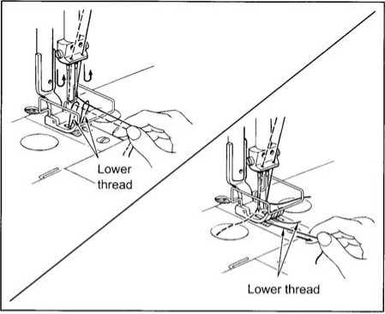
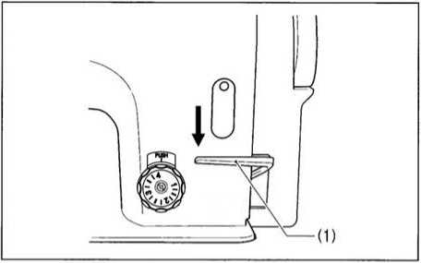

- 3. Выполнение уплотненных стежков

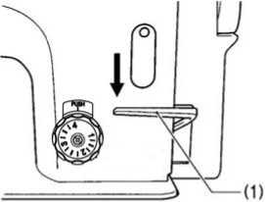
I

I
j I Condensed stitches
IJ
Если вы нажмете рычаг реверса (1) во время шитья, вы сможете шить стежки (в прямом направлении) с небольшой длиной стежка. Перед выполнением шитья установите длину стежка для уплотненных стежков следующим образом.
Направление шитья

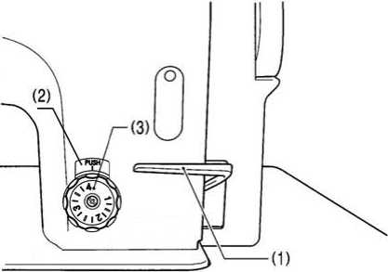
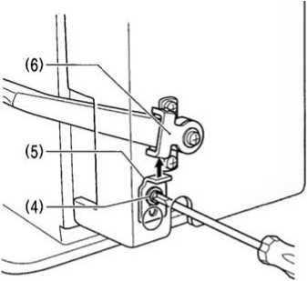

<Настройка>
- Разблокируйте регулятор длины стежка, нажав кнопку «Push» (2).
- Установите регулятор длины стежка (3) на длину стежка, которая будет использоваться для плотных стежков.
- Ослабьте винт (4) и поднимите стопор (5), пока он не коснется пластины рычага реверсивного шитья (6).
- Затяните винт (4), чтобы зафиксировать стопор (5).
<Шитье>
- Верните шкалу длины стежка (3) на значение длины стежка для обычного шитья.
- Зафиксируйте шкалу длины стежка, ослабив «Push» (2).
- Начните шить.
- В положении, в котором вы хотите начать шить уплотненные стежки, нажмите рычаг реверса (1). (Уплотненные стежки выполняются, пока нажат рычаг реверса

• Чтобы остановить выполнение уплотненных стежков и вернуться к использованию функции закрепки, опустите ограничитель (5) так, чтобы он не касался пластины рычага реверсивного шитья (6).
- НАТЯЖЕНИЕ НИТИ
- 1. Регулировка натяжения нити

Хорошие ровные стежки
Верхняя нить
Нижняя нить
Слишком слабое натяжение верхней нити или слишком сильное натяжение нижней нити
Увеличьте натяжение верхней нити. Уменьшите натяжение нижней нити.
Слишком сильное натяжение верхней нити или слишком слабое натяжение нижней нити
Уменьшите натяжение верхней нити. Увеличьте натяжение нижней нити.
<Натяжение нижней нити>
A Внимание
Перед регулировкой натяжения нижней нити выключите питание. Двигатель будет продолжать вращаться даже после отключения питания из-за инерции. Перед началом работы дождитесь полной остановки двигателя.
Случайный пуск машины педалью может привести к травме.
Для регулировки поверните регулировочный винт (1).

По часовой стрелке – усиление натяжения, против – ослабление.

<Натяжение верхней нити>
После регулировки натяжения нижней нити отрегулируйте натяжение верхней нити так, чтобы получился хороший ровный стежок.
1. Опустите прижимную лапку.
2. Отрегулируйте, поворачивая натяжную гайку (2).
По часовой стрелке – усиление натяжения, против – ослабление.

23
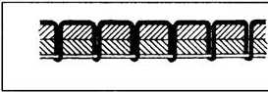
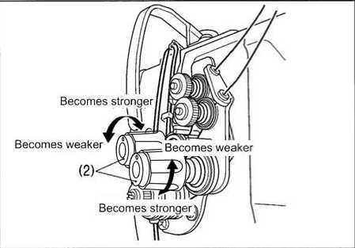

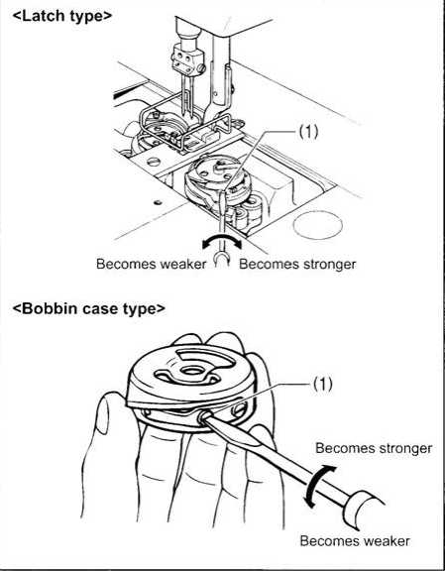

7-2. Регулировка давления прижимной лапки
Правильные стежки

Верхняя нить
Пропуск стежков
Давление прижимной лапки должно быть как можно слабее, но достаточно сильным, чтобы материал не соскользнул.
(См. «Регулировка высоты винта» в таблице ниже как руководство по регулировке.)
- Ослабьте регулировочную гайку (1).
- Поверните регулировочный винт прижимной лапки (2), чтобы отрегулировать давление прижимной лапки.
- Затяните регулировочную гайку (1).
Вправо –давление увеличивается, влево-уменьшается.

24
Швы сморщены
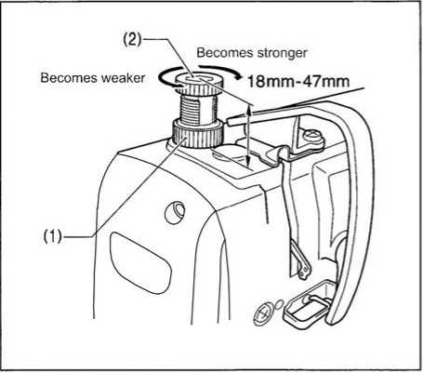
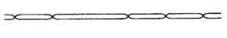
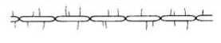
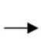
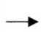

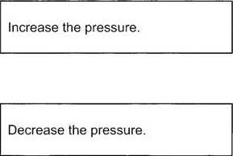

Неровная длина стежков

Референсные значения

Использование | Высота винта настройки
Для основания | Прим. 34mm
Для легких и материалов  средней тяжести | Прим. 34mm
Для тяжелых материалов | Прим. 29mm

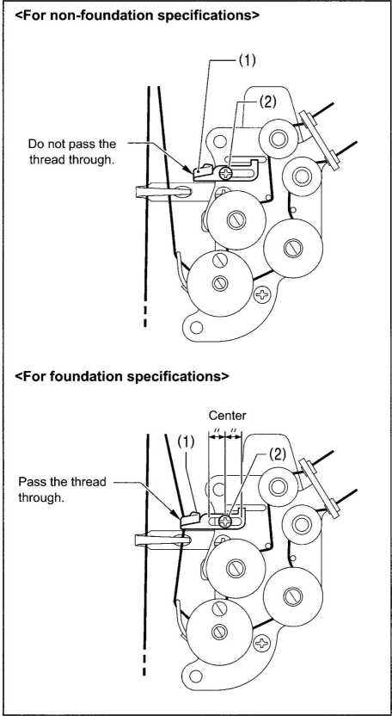

7-3. Регулировка количества нитепритягивателя
Количество захватываемой нити регулируется тем, как нить проходит через регулятор количества нити (1).
<Использование стандартного регулятора количества нити (1)>
Для неосновных спецификаций
Не пропускайте нить через регулятор количества нити (1). Ослабьте винт (2) и сдвиньте регулятор количества нити (1) в правое положение.
Для основных спецификаций
Пропустите нить через регулятор количества нити (1).
Стандартное положение регулятора количества нити (1) - это когда винт (2) находится в центре диапазона регулировки.
.
<Регулировка количества захватываемой нити>
Когда нить проходит через регулятор количества нити (1), количество нити становится меньше, когда регулятор количества нити (1) перемещается вправо.

Лучше не пропускать нить через регулятор количества нити (1):

- При шитье тяжелых материалов на швейной машине с основными характеристиками.

- Когда количества захватываемой нити недостаточно, например, при увеличении длины стежка.

Лучше пропустить нить через регулятор количества нити (1):
- При шитье скользкими нитками, например, синтетической пряжей.
- При шитье легких материалов
- При шитье с длиной стежка 2 мм или меньше
- При шитье в любом из трех вышеперечисленных условий, если вы хотите предотвратить пропуск стежков, проблемы с натяжением нити, такие как образование петель, или обрыв нити.
Перед очисткой выключите питание. Двигатель будет продолжать вращаться даже после отключения питания из-за инерции. Перед началом работы дождитесь полной остановки двигателя.
Случайное включение машины педалью может привести к травме.
Обязательно надевайте защитные очки и перчатки при работе со смазочным маслом и консистентной смазкой, чтобы они не попали в глаза или на кожу, в противном случае может возникнуть воспаление.
Кроме того, ни при каких обстоятельствах не пейте масло и не ешьте жир, так как они могут вызвать рвоту и диарею.
Храните масло в недоступном для детей месте.
Удерживайте головку машины обеими руками, наклоняя ее назад или возвращая в исходное положение. Если использовать только одну руку, есть риск не удержать головку, что может привести к травме.
- 1. Daily cleaning procedures
Следующие операции очистки следует выполнять каждый день, чтобы поддерживать работоспособность этой машины и обеспечивать ее долгий срок службы.
Кроме того, если швейная машина не использовалась в течение длительного периода времени, выполните следующие процедуры очистки перед ее повторным использованием.
<Очистка>
1. Поверните шкив машины, чтобы переместить иглу в верхнее положение остановки.
2. Откройте сдвижные пластины слева и справа.
3. Снимите шпульку.
4. Удалите обрезки нити с вращающегося челнока.
5. Установите шпульку (и шпульный колпачок).
«Заполнение масляного бака»
Используйте только смазочное масло Nisseki Mitsubishi Sewing Lube 10N; VG10.
Если этот тип смазочного масла трудно найти, рекомендуется использовать масло «Exxon Mobil Essotex SM10; VG10>.
- Если уровень смазочного масла опускается ниже нижней контрольной линии (2) окошка указателя уровня масла (1), обязательно добавьте еще масла. (См. Стр. 8.)
<Проверка>
1. Замените иглу, если она погнута или сломан кончик.
2. Убедитесь, что верхняя нить заправлена ​​правильно. (См. Страницу 16)
3. Выполните пробное шитье.

26

8. ОЧИСТКА

ВНИМАНИЕ
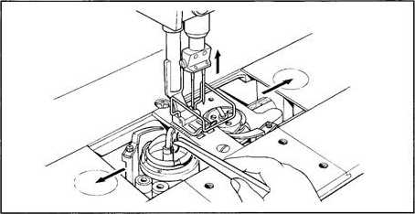
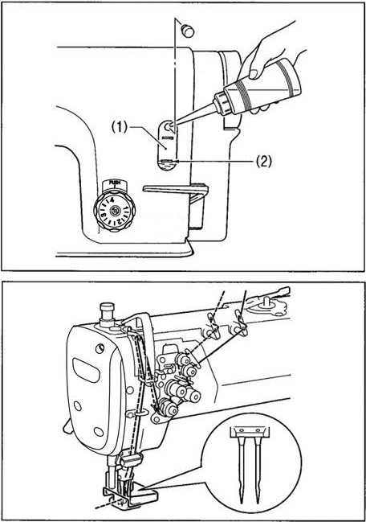

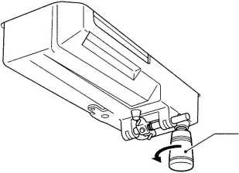
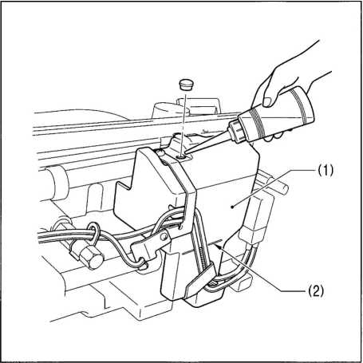
<Слив смазочного масла >
- Если масленка (1) залита маслом, открутите масленку (1) и слейте масло внутри нее. 2. Вверните масленку (1) обратно в масляный поддон.

8-2. Смазка через масляную крышку (каждые 6 месяцев)
Используйте только смазочное масло Nisseki Mitsubishi Sewing Lube 10N; VG10.
* Если этот тип смазочного масла трудно найти, рекомендуется использовать масло Exxon Mobil Essotex SM10; VG10.
1. Откиньте головку машины назад.
2. Залейте смазочное масло в масляную крышку (1), пока уровень масла не достигнет контрольной линии (2). (См. Стр. 8 )
3. Верните головку машины в нормальное положение.
- A РЕГУЛИРОВКА КОЛИЧЕСТВА СМАЗКИ ЧЕЛНОКА.

Будьте осторожны, не касайтесь пальцами или листом проверки количества смазки движущихся частей, таких как вращающийся челнок или механизм подачи, при проверке количества подаваемого масла, в противном случае это может привести к травме.
Используйте следующую процедуру, чтобы проверить количество масла, подаваемого на вращающийся челнок, при его замене или при изменении скорости шитья.
-14 mm
Spattered oil

<Руководство по регулировке смазки>
- Откиньте головку машины назад.
- Поверните регулировочный винт масла (1), чтобы отрегулировать высоту в пределах 9-14 мм.

«Проверка количества смазки»
- Выключите питание.
- Удалите нить со всех точек от нитепритягивателя до иглы.
- Снимите иглу и шпульку.
- Поднимите прижимную лапку с помощью подъемного рычага.
- Включите питание.
- Запустите машину на нормальной скорости шитья примерно на 1 минуту без шитья материала (следуя той же схеме запуска / остановки, что и при фактическом шитье).
- Поместите контрольный лист количества смазки (2) слева от вращающегося челнока (правая сторона - это правая сторона вращающегося челнока) и удерживайте его на месте, пока швейная машина работает с нормальной скоростью шитья примерно на 8 секунд. (В качестве контрольного листа количества смазки можно использовать бумагу любого типа (2).
- Проверьте количество масла, попавшего на лист.

« Регулировка количества смазки»
- Откиньте головку машины назад.
- Поверните регулировочный винт (1), чтобы отрегулировать количество смазки.
- Если регулировочный винт поворотного челнока (1) повернуть против часовой стрелки, количество смазки увеличивается.
- Если регулировочный винт поворотного челнока (1) повернуть по часовой стрелке, количество смазки станет меньше.
- Еще раз проверьте количество смазки в соответствии с процедурой, описанной в разделе «Проверка количества смазки» выше.
* Поверните регулировочный винт (1) и несколько раз проверяйте количество смазки, пока количество смазки не станет правильным.
- Проверьте количество смазки еще раз после того, как швейная машина проработает примерно два часа.

28
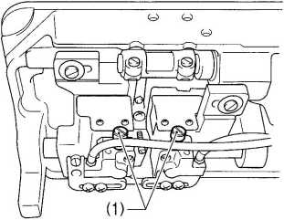
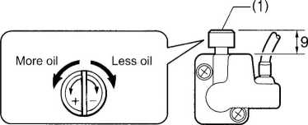
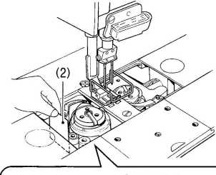
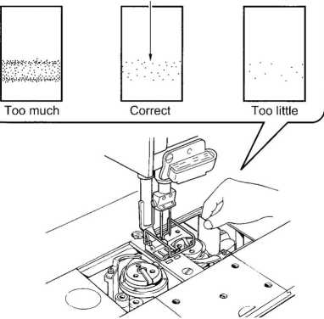

ВНИМАНИЕ

10. ПРОБЛЕМЫ И СПСОБЫ ИХ РЕШЕНИЯ
- Пожалуйста, проверьте следующие моменты, прежде чем обращаться в ремонт или обслуживание.
- Если следующие способы не помогли решить проблему, выключите питание и обратитесь к квалифицированному специалисту или по месту покупки.
Выключите питание и отсоедините шнур питания перед выполнением поиска и устранения неисправностей. Двигатель будет продолжать вращаться даже после отключения питания из-за инерции. Перед началом работы дождитесь полной остановки двигателя.
Случайный пуск машины педалью может привести к травме.
1 Машина не работает, когда включено питание и нажата педаль.

Возможная причина
Перегорел прерыватель или предохранитель?
Шнур питания отключен?
2
Верхняя нить не натянута.
- Правильно ли заправлена ​​нить?
- Если нить заправлена ​​неправильно, заправьте ее правильно.
- Слишком слабое натяжение верхней или нижней нити?
- Отрегулируйте натяжение верхней или нижней нити.
- Не слишком ли мал рабочий диапазон пружины нитепритягивателя?
Опустите стопор.
14-19
23
*
Нижняя нить не натянута
При использовании швейной машины со средними характеристиками материала может возникнуть плохая затяжка нити в зависимости от типа сшиваемого материала.
В таких случаях замените прижимную лапку на лапку с прорезями на нижней стороне или замените гребенку транспортера на гребенку с канавками.
3
В шве появляются петли.
Достаточно ли гладкое прохождение нити?
Воспользуйтесь напильником с мелким зерном или наждачной бумагой, чтобы полировать и сгладить прохождение нити.
Шпулька вращается не плавно?
Вытяните нижнюю нить, чтобы убедиться в отсутствии ослабления натяжения нити, или замените шпульку или шпульный колпачок.
Не слишком ли велико количество захватываемой нити?
Отрегулируйте количество нитиI
25

29
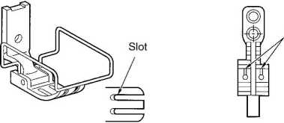

ВНИМАНИЕ

Пункты, отмеченные значком в столбце «Страница», должны проверяться только квалифицированным специалистом.

Проблема

Страница

Проблема

Возможная причина
Кончик иглы погнут? Кончик иглы затупился?
Если кончик иглы погнут или сломан, замените иглу.
Правильно ли установлена ​​игла?
Установите иглу правильно.
Правильно ли заправлена ​​нить в машине?
Правильно заправьте нить.
Давление прижимной лапки слишком слабое?
Отрегулируйте давление прижимной лапки.
Игла слишком тонкая?
Замените иглу иглой на один ряд толще.
Прижимная лапка слишком высока?
Отрегулируйте высоту прижимной лапки.
Пружина нитепритягивателя слишком слабая?
Отрегулируйте натяжение пружины нитепритягивателя.
Не слишком ли велик нитепритягиватель?
Отрегулируйте количество нитепритягивателя.

Page
11
14-17
24
25
Пропуск стежков в начале шитья
Распускание нити в начале шитья
16
17
Grooves
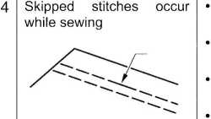
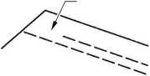

Пропуски стежков

Слишком сильное натяжение пружины нитепритягивателя? Уменьшите натяжение пружины нитепритягивателя.
Слишком большой рабочий диапазон пружины нитепритягивателя? Поднимите стопор.
Находится ли нитепритягиватель в самом верхнем положении в начале шитья?
Установите нитепритягиватель в самое верхнее положение в начале шитья.
Длина верхней нити, выходящей из игольного отверстия, слишком мала?
Протяните примерно 50 мм нити через игольное отверстие в начале шитья.
Игла слишком широкая?
Попробуйте использовать иглу на единицу ниже, чем текущая игла.
Используется ли при шитье легких или средних материалов прижимная лапка с прорезями на нижней стороне или с бороздкой транспортера?
Используйте прижимную лапку без прорезей.
Используйте транспортер без бороздок.

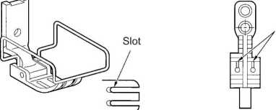

Проблема |  | ВОЗМОЖНАЯ ПРИЧИНА |  | Страница
6 | Неровный шов | • | Давление прижимной лапки слишком слабое?
 |  |  | Отрегулируйте давление прижимной лапки. | 24
 |  | • | Зубчатая рейка слишком низкая?
 |  |  | Отрегулируйте высоту транспортера.
 |  | • | Is the bobbin scratched?
 |  |  | Если шпулька повреждена, замените ее.
7 | Большая степень сморщивания | • | Слишком сильное натяжение верхней нити?  Сделайте натяжение верхней нити как можно слабее.  Слишком сильное натяжение нижней нити?  Сделайте натяжение нижней нити как можно слабее.  Натяжение пружины нитепритягивателя слишком велико?  Сделайте натяжение пружины нитепритягивателя как можно слабее.  Слишком большой рабочий диапазон пружины нитепритягивателя?  Переместите стопор как можно выше.  Давление прижимной лапки слишком велико?  Отрегулируйте давление прижимной лапки.  Не слишком ли мало нитепритягивателя?  Отрегулируйте количество нитепритягивателя.
 | ( избыточное напряжение) |  |  | 23
 |  | •
 |  |  |  | 23
 |  | •
 |  | • |  | *
 |  | • |  | 24
 |  | • |  | 25
8 | Проскальзывание материала | • | Давление прижимной лапки слишком велико? | 24
 | 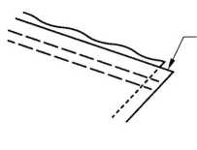 |  | Отрегулировать
9 | Запуталась нижняя нить при  начале шитья. | • | Правильно ли направление вращения шпульки при вытягивании нижней нити?  Установите шпульку так, чтобы она вращалась в направлении, противоположном вращающемуся челноку.  Слишком много ниток  наматывается на шпульку? 80%  Намотка шпульки не должна быть более 80%.  Шпулька вращается плавно?  Если шпулька вращается не плавно, замените шпульку.  Используется ли шпулька, отличная от шпульки из легкого сплава, указанной Brother?  Используйте только шпульки, указанные Brother.
 |  |  |  | 14-15
 |  | •
 |  |  |  | 13
 |  | •
 |  | •
 |  |  |  | 14-15

31
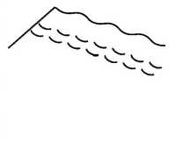
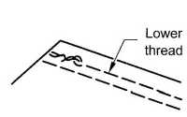

Возможная причина

Страница

10
Проблема
Обрываются верхняя и нижняя нити
11
Игла погнута или сломан кончик иглы?
Замените иглу, если она погнута или сломана.
Правильно ли установлена ​​игла?
Установите иглу правильно.
Правильно ли заправлена ​​нить в машине?
Правильно заправьте нить.
Масляный бак заполнен смазочным маслом?
Если уровень смазочного масла ниже нижней контрольной линии, добавьте еще масла.
Натяжение верхней или нижней нити слишком слабое или слишком сильное?
Отрегулируйте натяжение верхней или нижней нити.
Не забит ли первый челнок пылью или обрезками ниток?
Очистите вращающийся челнок.
Возможно, верхняя нить ослабла из-за слишком малого рабочего диапазона пружины нитепритягивателя? /
Отрегулируйте положение стопора.
Broken needles
11
14-17
8
23
26
25
11
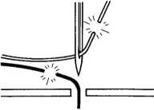
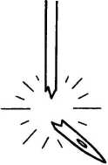

Поврежден вращающийся челнок, транспортер или другая деталь?
Если они повреждены, замените поврежденные детали.

Правильно ли количество нитепритягивателя?
Отрегулируйте количество нитепритягивателя.

Прохождение нити затруднено или повреждено?
Зачистите его наждачной бумагой или замените поврежденную деталь.

Во время шитья материал проталкивается или тянется с чрезмерной силой?
Игла погнута, кончик иглы сломан или отверстие в игле заблокировано?
Замените иглу.
Игла упала в центр игольного отверстия на гребенке транспортера?
Проверьте положение иглы. Если игла не опускается в центр игольного отверстия на гребенке транспортера, переустановите гребенку транспортера.
Если игловодитель повернулся, поверните игловодитель в правильное положение.
Осторожность
• Чрезвычайно опасно оставлять кусочки сломанной иглы в материале. Если игла сломалась, ищите все части, пока снова не найдете всю иглу.
• Кроме того, мы рекомендуем принять меры по учету таких игл в соответствии с правилами ответственности за качество продукции.

Leading in global sales
400-8876-858
www.chinajack.com

JACK SEWING MACHINE CO.,LTD.
 | JACK SEWING MACHINE CO.,LTD.
E& ® :0086-576-88177788 88177789  M :0086-576-88177758  : Q/TK 007-2017  , ie.^siT»in, iussä» | No. 15 Airport South Road, Jiaojiang District, Taizhou, Zhejiang, PRC  TEL: 0086-576-88177782 88177767 ack.com  FAX: 0086-576-88177787 www.chinajack.com  Standard code of the products:Q/TK 007-2017  You will be not informed if the file has been revised. Please set sample as standard.

